望岳奖学金申请报告
*此项目曾获得创新性研究报告一等奖*
申请人：姜冠群
项目名称：《音视频实时流式传输服务器搭建与前端生成》
项目背景：
由于与祖父祖母相隔较远，一年鲜有机会回家探望。考虑到他们年岁已高，时间已经很宝贵，于是决定在书桌上安装一个Dahua摄像头，通过推流到上海云服务器，再从老家拉流。
（为什么不用摄像播放App集成的摄像头？因为祖父祖母不会使用手机，专业级摄像头兼容协议多，适合二次编程，可以简化观看方式，目前能做到一个链接打开即可观看。）
方案选择：
方案一：
摄像头RTSP→家庭服务器(FFMPEG)→上海云(SRS)→网页前端（flv.js/webrtc)
由于移动宽带坚持不分配公网IPv4,不得不再使用上海公有云转发，但由于家庭服务器FFMPEG对于视频流抖动中断后重新连接的设定不友好，实现后最终放弃了。
方案二：
摄像头(GB28181)→上海云(SRS)→网页前端(flv.js/webrtc)
(选定此方案）

演示：
https://cn.quner.icu:8443/2021/12/08/111/
https://github.com/guanquner/homecamera

正式开始
关于GB28181：
“GB28181协议指的是国家标准GB/T 28181—2016《公共安全视频监控联网系统信息传输、交换、控制技术要求》1，该标准规定了公共安全视频监控联网系统的互联结构， 传输、交换、控制的基本要求和安全性要求， 以及控制、传输流程和协议接口等技术要求，是视频监控领域的国家标准。GB28181协议信令层面使用的是SIP（Session Initiation Protocol）协议。流媒体传输层面使用的是实时传输协议（Real-time Transport Protocol，RTP）协议，因此可以理解为GB28181是在国际通用标准的基础之上进行了私有化定制以满足视频监控联网系统互联传输的标准化需求。FFmpeg中增加对GB28181协议的支持，使其可以与支持GB28181协议的设备进行通信与控制，实现设备的注册、保活以及流媒体的传输。

关于SRS:
SRS是一个简单高效的实时视频服务器，支持RTMP/WebRTC/HLS/HTTP-FLV/SRT/GB28181。
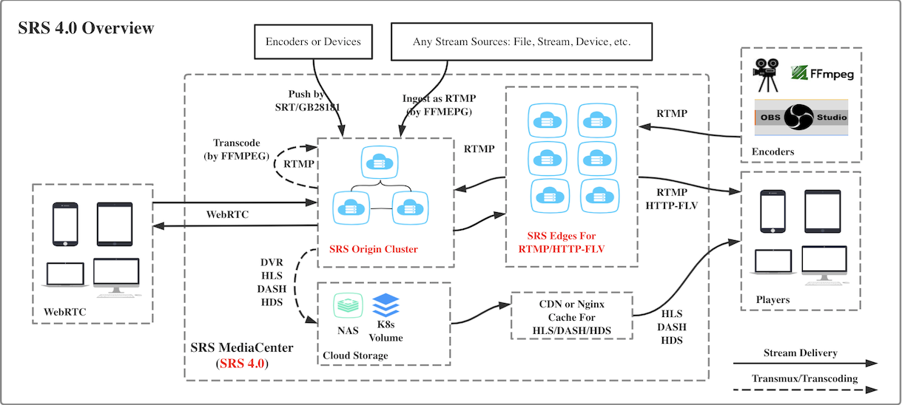
关于flv.js:
An HTML5 Flash Video (FLV) Player written in pure JavaScript without Flash. LONG LIVE FLV!

关于WebRtc:
WebRTC，名称源自网页即时通信的缩写，是一个支持网页浏览器进行实时语音对话或视频对话的API。它于2011年6月1日开源并在Google、Mozilla、Opera支持下被纳入万维网联盟的W3C推荐标准。

构建：

构建SRS
选择环境CentOS8.4,安装有基本的环境。由于我对Docker内再编译不是很熟悉，故选择编译安装。
git clone -b 4.0release https://gitee.com/ossrs/srs.git
cd srs/trunk
./configure
make
#然后切换到Fork，编译带GB28181的SRS 5.0
git checkout feature/gb28181 &&
./configure --with-gb28181 &&
make clean && make
#配置服务器端push.gb28181.conf
#只需要把Hosts和CANDIDATE改掉（支持WebRtc)
然后./objs/srs -c conf/push.gb28181.conf
（candidate就是服务器的候选地址，客户端可以连接的地址ip:port。）
然后登陆摄像头后台开启GB28181协议主动推流。
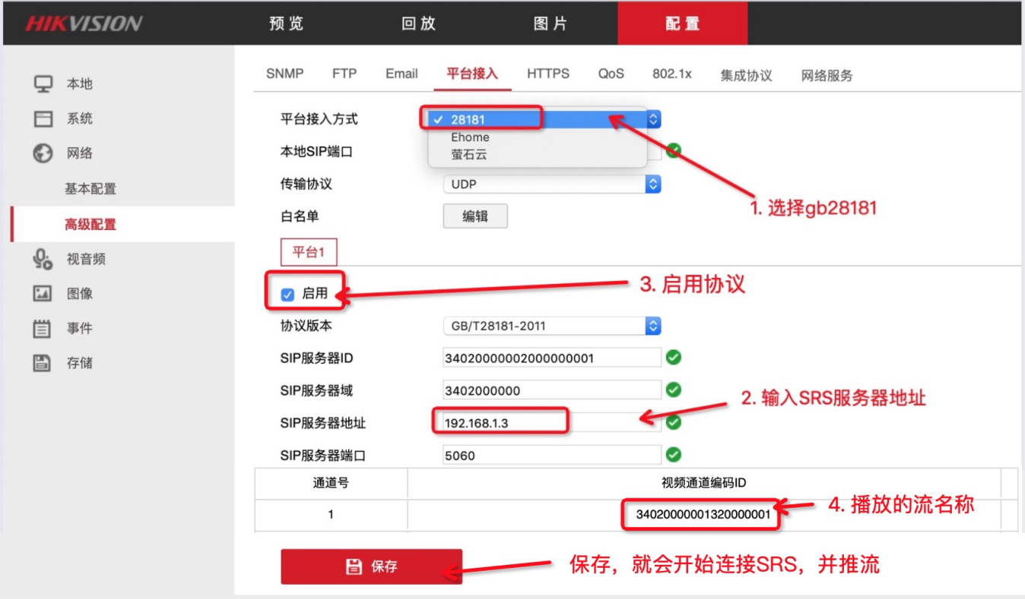

构建前端：
因为博客使用了Wordpress框架，所以播放前端采用Wordpress外链HTML区块实现。
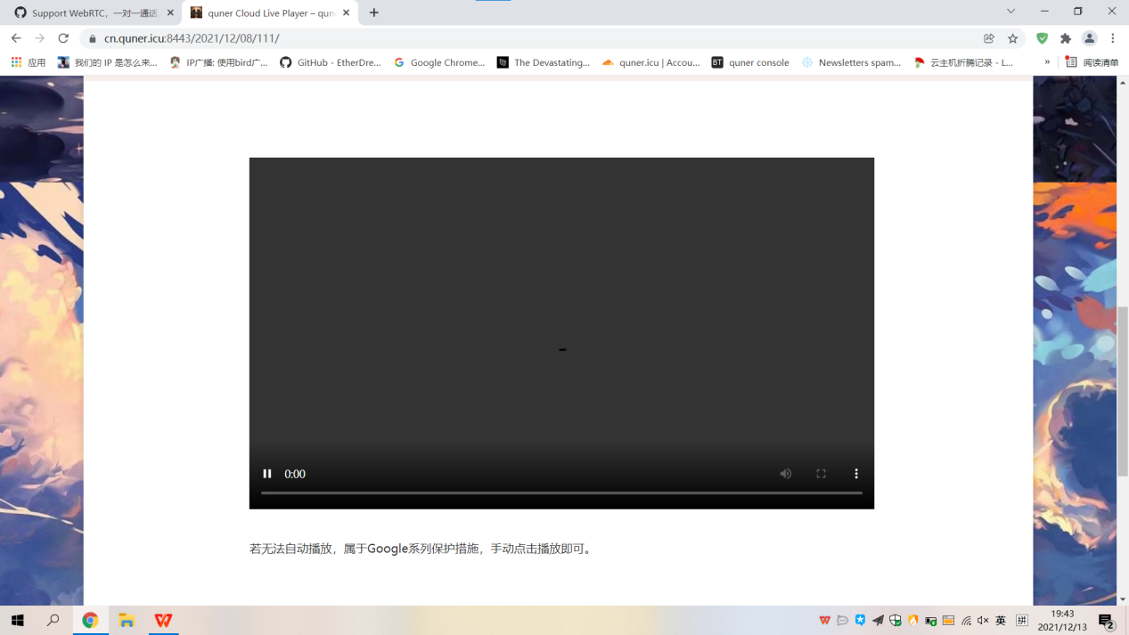

详细代码：
<style>
.mainContainer {
display: block;
width: 1024px;
margin-left: auto;
margin-right: auto;
}
#定义播放器CSS大小
</style>
<body>
<div class="mainContainer">
<video id="videoElement" class="centeredVideo" controls autoplay width="850" height="478">浏览器太老，放不了....</video>
</div>
#定义播放器位置
<br>
<script src="https://cdn.bootcss.com/flv.js/1.3.3/flv.min.js"></script>
#引用CDN加速的Flv.js
<script>
var player = document.getElementById('videoElement');
if (flvjs.isSupported()) {
var flvPlayer = flvjs.createPlayer({
type: 'flv',
url: 'https://live.quner.icu:8443/live/1.flv'
});
#经过转换的FLV流地址
#由于监控对于延迟不是很敏感，直接用FLV格式拉流，同时FLV兼容更好。
flvPlayer.attachMediaElement(videoElement);
flvPlayer.load();
flvPlayer.play();
#开启自动加载和自动播放（Firefox，Safari，Chrome等对没有Mute标签的Video会拦截自动播放，由于老家电视没有这样的安全策略，故没有加Mute标签）
}
</script>
</body>

构建完成。

